Antenna Engineering Final Report

107360734 電子三丙 游鎮遠

107360741 電子三丙 李彥霖

1. Specification and Layout

|  |  |
| --- | --- |
| Patch Type | Probe-feed patch |
| Frequency | 3.3 ~ 3.6 GHz |
| Performance | Return loss > 20dB @center |
| Substrate | 1mm thick FR-4 (εr = 4.3),  loss tangent 0.02 |
| Calibration | OSL |

Specification

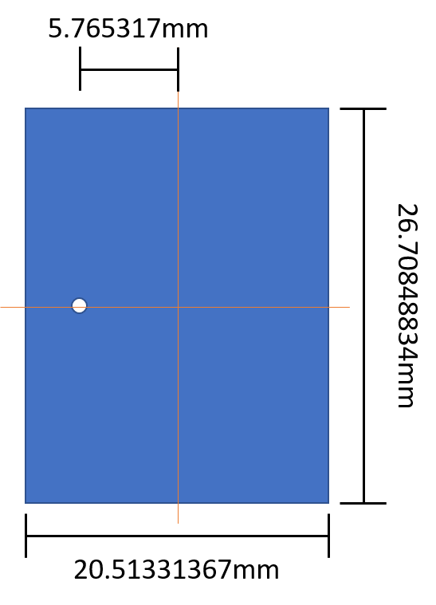

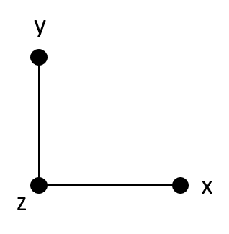

Layout

1. Current distribution on Simulation

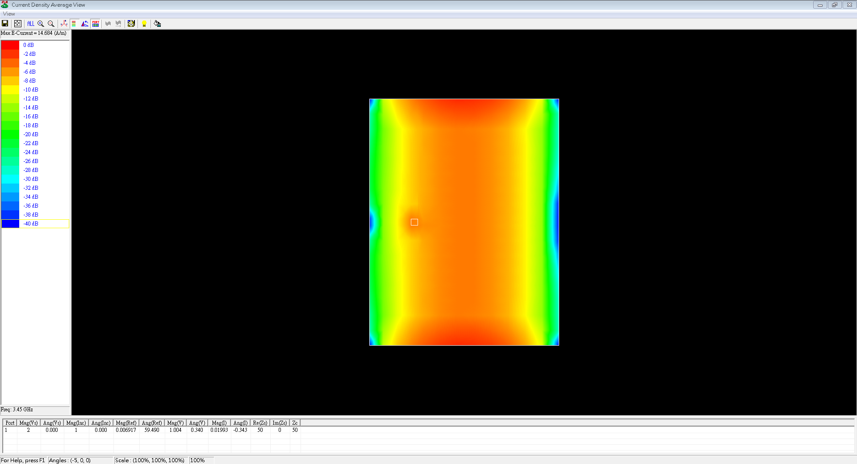

1. S-Parameters

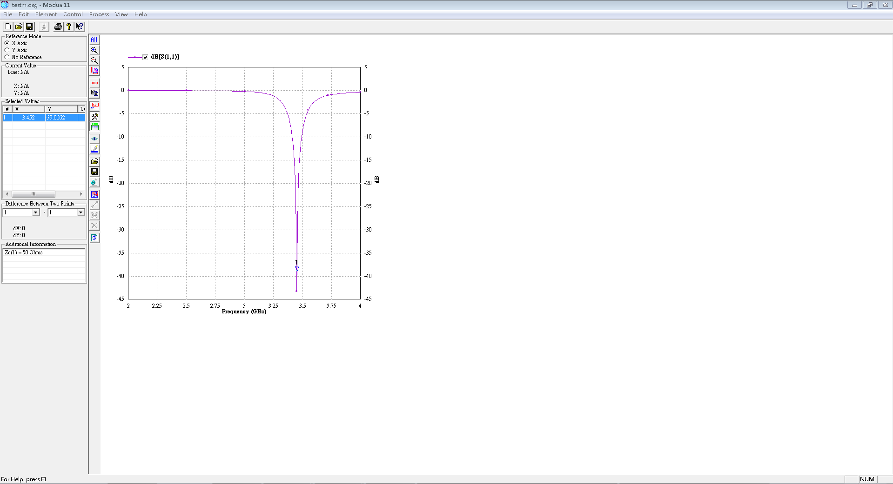

Simulation：-43.5dB @3.45GHz

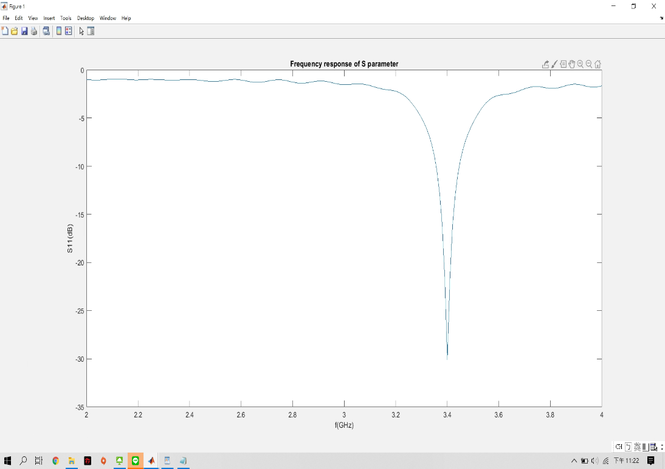

Measurement：-30dB @3.4GHz

S11 parameters

|  |  |
| --- | --- |
| Simulation | -43.5dB @3.45GHz |
| Measurement | -30dB @3.4GHz |

1. Simulation of Radiation Pattern

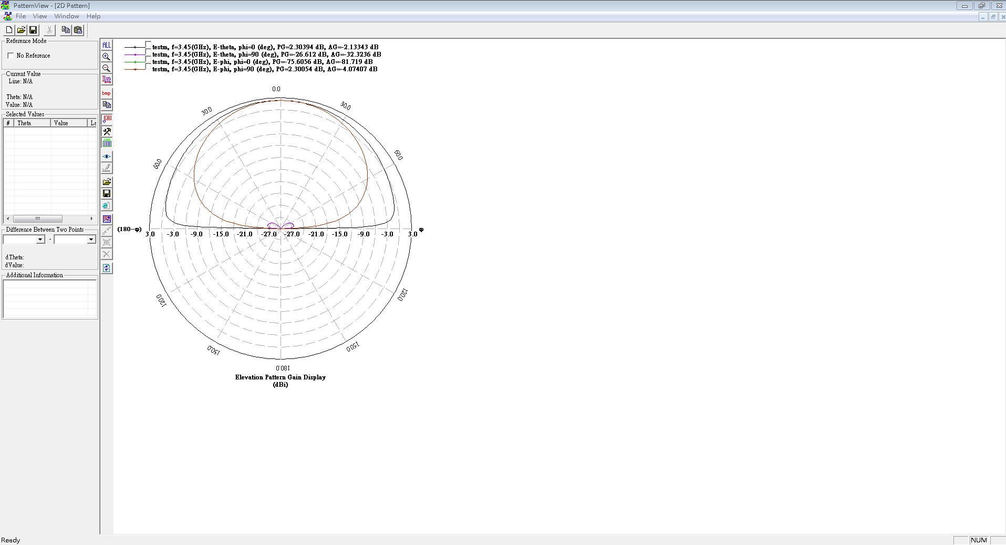

1. Measurement of Radiation Pattern

X-Z Plane Radiation Pattern

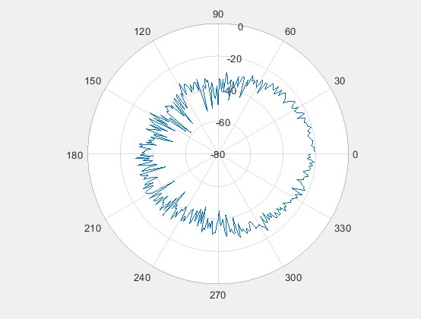

Cross-Polarization

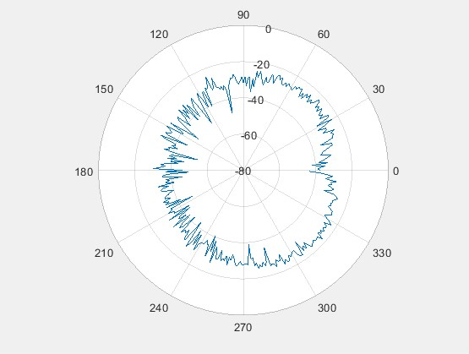

Co-Polarization

Y-Z Plane Radiation Pattern

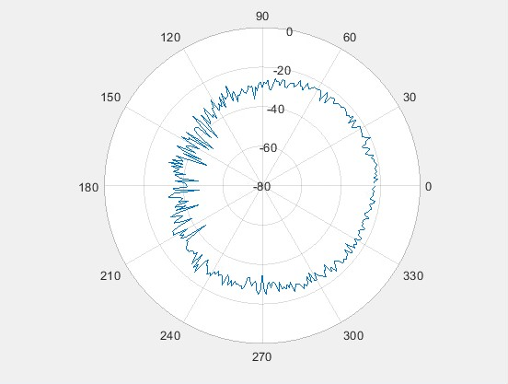

Cross-Polarization

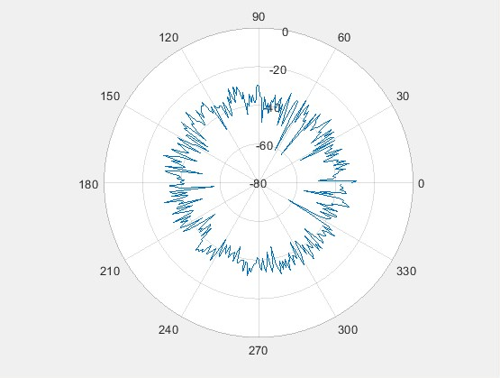

Co-Polarization

1. Gain

Gain Offset = -52 dB

1. Photos of antenna

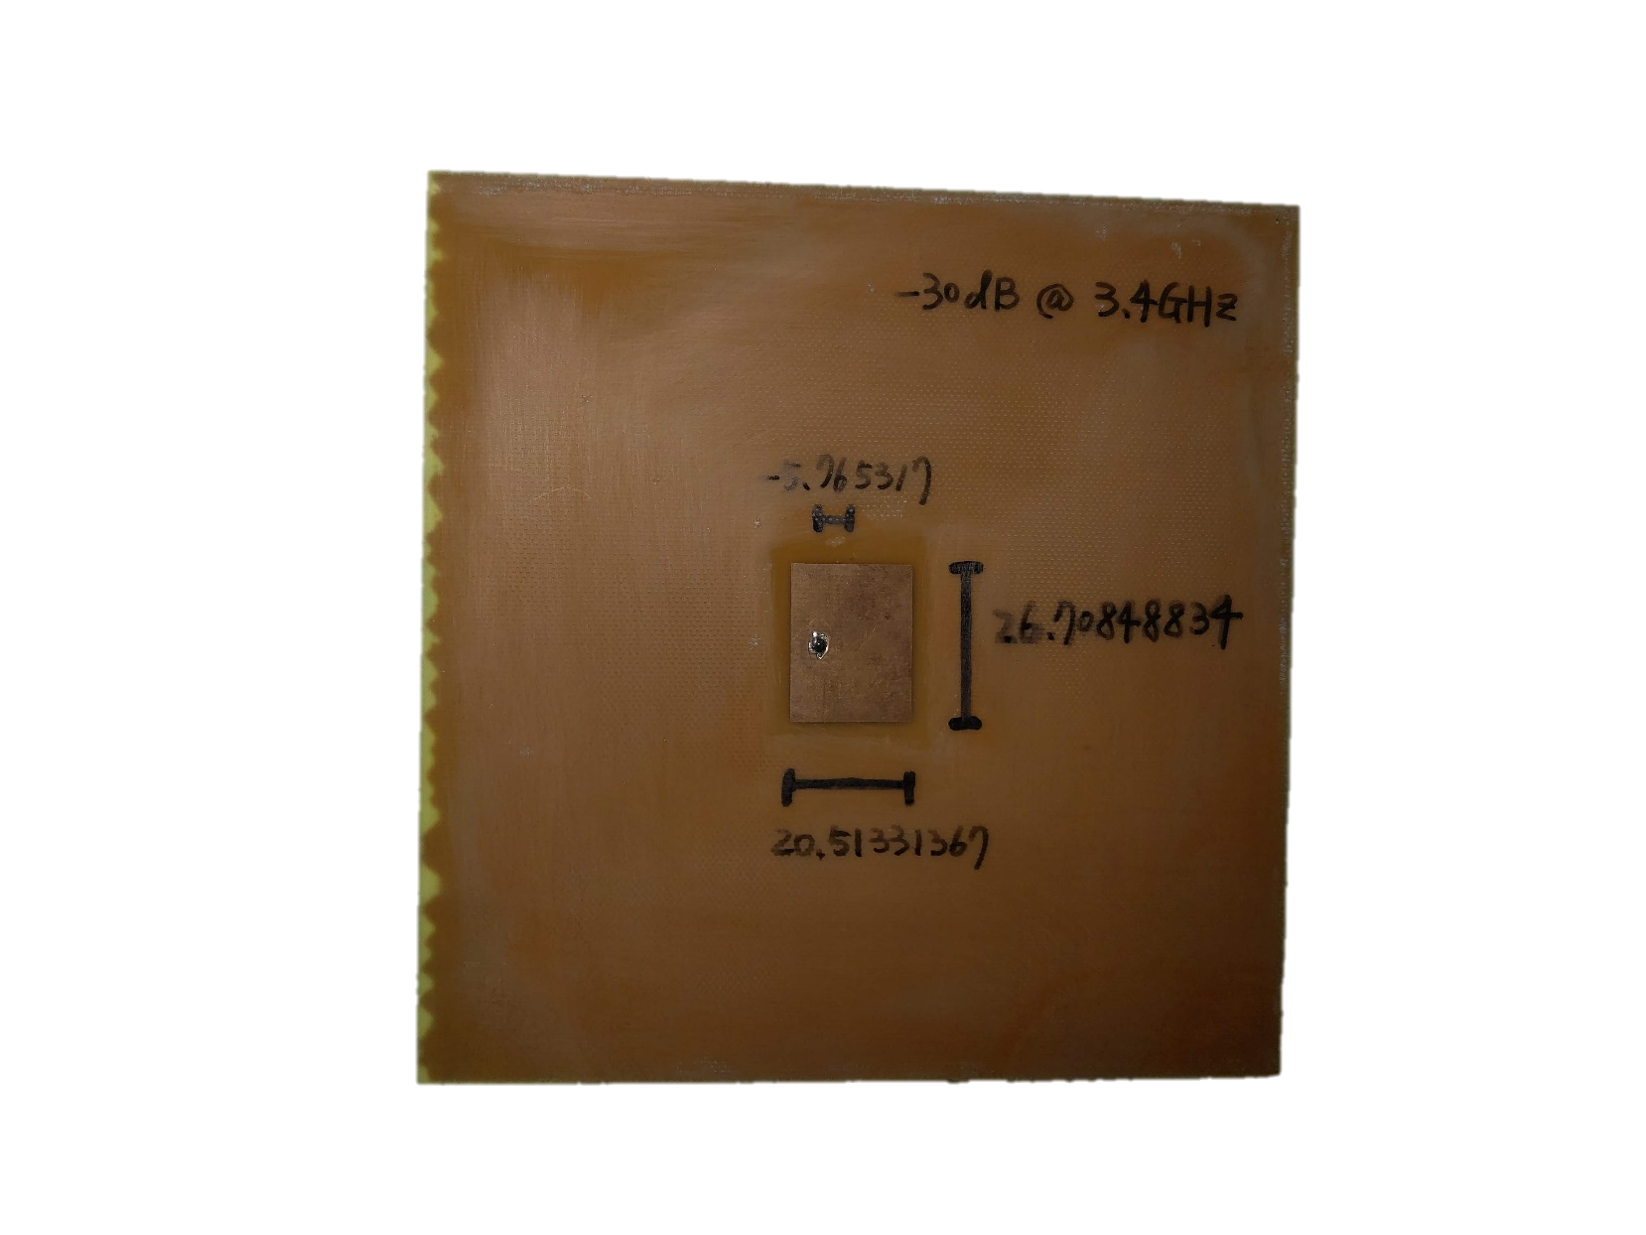

1. Discussion

我們這組的天線設計的是頻率在3.3~3.6GHz的probe feed patch。在IE3D模擬中，經過經驗公式和最佳化的計算後，我們得出的天線的S參數，在其中心頻率3.45GHz，Return loss達到

-43.5dB，Gain=2.0394dB。而後經過蝕刻電路板的實作，到無反射室測量，再利用matlab 將實際的S參數和2D場型圖畫出，S參數的中心頻率偏移了0.05GHz，Return loss降到-30dB。在場型量測部分，我們覺得可能是量測數值有出現錯誤，導致在matlab畫出的圖與模擬的圖有落差。

在這次的天線工程期末報告中，我們在短短一個禮拜的時間，充實地將一個設計天線的流程跑完，讓我們學會IE3D模擬天線基本的操作，也學習到洗電路板的過程，還學會在無反射室測量天線，使我們日後專題設計天線時，能夠知道設計天線要注意什麼，還有設計天線的一些標準和流程。